РЕФЕРАТ

На тему: «Измерительные инструменты: история и современность»

Ученика 6 «А» класса
Скоробогатова Андрея

СОДЕРЖАНИЕ:
стр.
Введение ………...……………………………………………………………… 3
1. Старинные инструменты измерения длины …………..……………….. 4
2. Современные инструменты измерения длины ……….………………… 8
ЗАКЛЮЧЕНИЕ ………………………………………………………………..11
СПИСОК ЛИТЕРАТУРЫ…………………………………………………….12

ВВЕДЕНИЕ
Нельзя представить себе жизнь человека, не производящего измерений: это и портные, и механики, и обыкновенные школьники. На уроках математики мы используем для измерения линейку, с помощью мер длины записываем измерения в тетрадь.
С давних пор у разных народов для измерения малых предметов и расстояния использовались мелкие единицы длины «естественного» происхождения. Их первыми эталонами служили отдельные части человеческого тела. Как и при счете, в ход пошли всегда бывшие при себе «измерительные инструменты» - рука и ее части. Весьма удобными для замеров такого рода оказались длина и ширина указательного пальца, а также ширина ладони. Для определения величины предметов покрупнее подошло расстояние от локтя до кончика среднего пальца, которое к тому же хорошо согласовывалось с размерами пальца и ладони.
Первая настоящая линейка была изготовлена во Фран-ции после французской революции. Ее длина равнялась одному метру, ширина 2,5 см. Метр был равен одной сорокамиллионной части длины парижского меридиана. Длина меридиана была измерена и вычислена с помощью 115 треугольников на прямом участке между Дюнкерком и Барселоной. Первую линейку изготовили из латуни (!). Ее называли «республиканский метр». Для широкого применения изготавливали деревянные линейки. На линейке нанесли деления через один сантиметр, который равнялся одной сотой метра.
Самый популярный до настоящего времени измерительный инструмент штангенциркуль изобрели в конце XV века. Он был деревянный. Постепенно его совершенствовали и, наконец, в 1831 году Пьер Вернье изобрел нониус (хотя первым предложил измерять доли деления португальский монах Нониус). В 1850 году было организовано промышленное производство штангенциркулей.

- СТАРИННЫЕ ИНСТРУМЕНТЫ ИЗМЕРЕНИЯ ДЛИНЫ.

В Древней Руси мерой длины и веса являлся человек. На это указывают названия мер длины: локоть (расстояние от конца вытянутого среднего пальца руки или сжатого кулака до локтевого сгиба), пядь (расстояние между вытянутым большим и указательным пальцами руки), сажень (расстояние от конца пальцев одной руки до конца пальцев другой) и другие.
В частности, аршин был связан с длиной человеческого шага. Однако необходимость унификации систем измерений с британской в связи с разви-тием международной торговли потребовала введения во времена Петра I, так называемого «казённого аршина». Это была мерная линейка с металли-ческими наконечниками с государственным клеймом. Казённый аршин равнялся 28 английским дюймам и делился на 16 вершков.
Человек как бы всегда носит их с собой и может пользоваться ими в любых условиях. Мы выяснили, что наиболее распространенными старинными мерами длины являются перст, вершок, пядь, сажень, локоть, аршин.
Перст указующий. В старину палец руки называли перстом. Так же нарекли и самую маленькую единицу длины. Русский перст был равен ширине указательного пальца, что составляет примерно 2 см. Хотя перст и не входил в официальную систему мер, долгое время он использовался для определения размеров мелких предметов.
Слово «перст» ныне считается устаревшим, однако в богатом русском языке сохранилось немало порожденных им слов и выражений: перстень, наперсток, перчатки, перст судьбы, один как перст.
С длиной пальца связана и другая старая русская мера длины – вершок, встречающаяся еще в «Домострое» (XVI в.). Когда-то так называли верхнюю часть чего-либо. Говоря о вершке как о единице длины, имели в виду верх перста. Первоначально вершок определялся длиной двух фаланг указательного пальца, а это приблизительно 4см 5 мм.
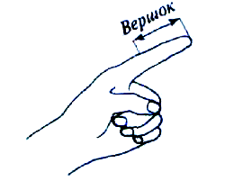
Повсеместно употреблялись доли вершка: половина, четверть и т.д. Кроме того, в ряде областей в быту использовалась мера длины корх (кулак), равная двум вершкам (ширине сжатой в кулак ладони).
Третьей единицей длины, родственной персту и вершку, так как также ведет происхождение от пальца, стал дюйм. Такое название закрепилось за меркой, первоначально равной длине фаланги большого пальца, примерно 2 см 5 мм.
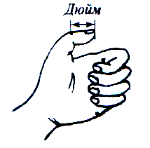
Слово «дюйм» голландского происхождения и появилось в русском языке благодаря Петру I. Сама же единица длины была заимствована им у англичан и вскоре вошла в официальное употребление наравне с вершком. Впоследствии между этими мерами установилось соотношение:
1 вершок 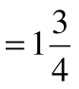 дюйма
В наше время в дюймах измеряют самые разные величины: толщину досок и плитки, длину гвоздей и болтов, диаметр труб и некоторых деталей, размеры автомобильных шин и дисков и др. Также параметры различных устройств и носителей информации, например, диагональ экрана монитора или диаметр жесткого диска. В долях дюйма выражают также высоту шрифта при компьютерном наборе текста (ее измеряют в пунктах, принимая 1 пункт равным одной семьдесят второй).
К наиболее древним рукотворным мерам относится пядь (или пядень). Статус официальной единицы длины, для которой были установлены соотношения ее с другими единицами, ей присвоили только в XVI в. Название мерки произошло по одной версии от славянского глагола «пяти» - растягивать, а по другой от слова «пясть» - кисть руки.
Известно о трех древнерусских пядях. Малая пядь определялась расстоянием между концами растянутых большого и указательного пальцев. Великая пядь равнялась расстоянию между концами большого пальца и мизинца. Наконец, добавив к малой пяди две длины сустава указательного (по некоторым источникам – среднего) пальца, можно было получить пядь с кувырком. Если оценить величину каждой меры в сантиметрах, то получится примерно 19 см, 23 см и 27 см.
До нас название мерки дошло в образных выражениях и крылатых словах, поэтому используется, как правило, в переносном смысле. Иногда под «пядью» понимают малую часть чего-либо.
К старинным мерам длины относился также локоть, о чем свидетельствует, в частности, «Русская правда» Ярослава Мудрого (XI в.). Величина локтя определялась расстоянием от локтевого сгиба до конца вытянутого среднего пальца или сжатой в кулак кисти руки, что составляло примерно 46см и 38см соответственно.
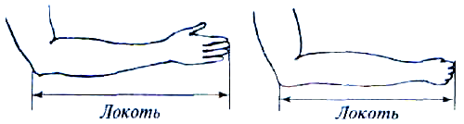
Таким образом, в древнерусском локте укладывались в точности две пяди: великие (в первом случае) или малые (во втором). В некоторых документах упоминается также большой локоть, равный длине руки от основания плеча до большого пальца, а это приблизительно 54см или две пяди с кувырком.

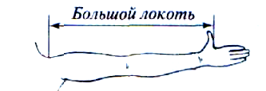
В качестве мерила локоть широко использовался (наряду с пядью и саженью) в строительном деле. Особое значение он приобрел в торговле: при розничной продаже тканей считался основной единицей длины, а при оптовых закупках играл роль контрольной мерки.
С конца XI в. локоть начал вытесняться более крупной единицей длины – аршином, использование которого началось с торговых отношений с Востоком. Длительное время локоть и аршин применялись одновременно друг с другом: первым измеряли ткани русского производства, вторым – иностранного. Однако со временем аршин стал доминировать, проник в различные отрасли производства и в XVII в. был признан официальной мерой длины в государстве.
Считается, что слово «аршин» восходит к персидскому «арш» - локоть, которое было некогда заимствованно тюркскими языками, откуда и попало в русский язык. Аршин равнялся длине руки – от основания плеча до кончика вытянутого среднего пальца.

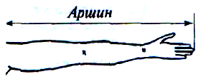
В XVI- XVIII столетиях его величина составляла около 72см и (по некоторым источникам) была в полтора раза больше, чем у локтя (так, согласно «Торговой книге» 2 аршина = 3 локтям).
Название сажень происходит от славянского слова сяг – шаг. Сначала оно означало расстояние, на которое можно шагнуть. Затем стали различать сажени – маховую, косую, казенную, мерную, большую, греческую, церковную, царскую, морскую, трубную. Этой меряли только длину труб на соляных промыслах. Маховая или мерная сажень–расстояние между вытянутыми пальцами раскинутых рук (176 см). Сажень простая (152 см) – расстояние между размахом вытянутых рук человека от большого пальца одной руки до большого пальца другой. Сажень косая (248 см) – расстояние между подошвой левой ноги и концом среднего пальца вытянутой вверх правой руки.
Мера длины, равная 1/10 дюйма, называлась линией (очевидно, потому, что ее можно было отложить при помощи линейки). К наиболее мелким старинным русским мерам длины относится точка, равная 1/10 линии. Возможно, отсюда появилось слово точность.
Для измерения больших расстояний в древности была введена мера, называемая поприще, а затем взамен ее появляется верста. Название это происходит от слова вертеть, которое в начале означало поворот плуга, а потом ряд, расстояние от одного до другого поворота плуга при пахоте. Длина версты в разное время была различной – от 500 до 750 саженей. Да и верст-то было не одна, а две: путевая – ею измеряли расстояние пути и межевая – ею меряли земельные участки.
Из вышеизложенного видно, что соотношения между единицами мер были самые разнообразные. У всех народов складывалась сложная и запутанная система мер. Каждое, даже самое маленькое государство, каждый хоть немного самостоятельный народ, каждый город стремились измерять своими мерами. Это вносило большую неразбериху при учете ценностей и особенно в торговле.

- СОВРЕМЕННЫЕ ИНСТРУМЕНТЫ ИЗМЕРЕНИЯ ДЛИНЫ.
Ещё 10-15 лет назад все пользовались обычными отвесами и рулетками при измерении длин. А сейчас уже и на бытовом уровне доступны приборы, автоматически размечающие плоскости с нужным углом наклона, проводящие ровные линии по стенам. Самыми популярными измерительными инструментами можно назвать ¬ линейку, рулетку, уровень и штангенциркуль, и др.
Линейка – применяется для измерения наружных и внутренних линейных размеров с точностью 1-0,5 мм, а при наличии опыта и до 0,25 мм. На поверхности линейки имеются штрихи-деления, располагающиеся друг от друга на расстоянии 1 мм (иногда 0,5 и 0,25 мм), составляющие собой измерительную шкалу. Полусантиметровые и сантиметровые деления для удобства измерений отмечаются на шкале более длинными штрихами. Напротив каждого сантиметрового деления проставляется цифра, указывающая на количество сантиметров от начала шкалы.

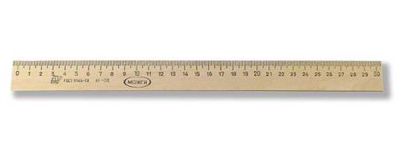
Рулетка представляет собой помещенную в футляр узкую метал-лическую ленту с нанесенной на ее поверхность шкалой с делениями. Из футляра лента извлекается вручную. Возвращение ленты в футляр может производиться вручную (метр-рулетка) с помощью вращающейся рукоятки (простая рулетка), а также с помощью пружины при нажатии на кнопку (самосвертывающаяся рулетка). Промышленностью выпускаются рулетки длиной от 1 до 100м.
Применяются рулетки в основном для измерения линейных размеров, расстояний, грубой разметки длинномерных материалов при их порезке и т.п. При помощи рулетки также можно производить замеры длин окружностей цилиндрических поверхностей, путем оборачивания ленты вокруг измеряемой детали по ее окружности.
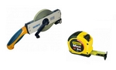

Строительный уровень применяется для проверки горизонтального и вертикального расположения поверхностей строительных элементов и конструкций (полов, стен, балок и т.п.). Состоит из металлического (из прямоугольного профиля) или деревянного корпуса и установленных в него стеклянных запаянных ампул с жидкостью, подкрашенной в желто-зеленый или розовый цвет. В жидкости находиться пузырек воздуха или газа, перемещающийся в ту или иную сторону ампулы в зависимости от угла наклона уровня. При соблюдении условия горизонтальности или вертикальности (в зависимости от расположения ампулы в корпусе) пузырек должен располагаться строго между рисками, нанесенными в центральной части ампулы.
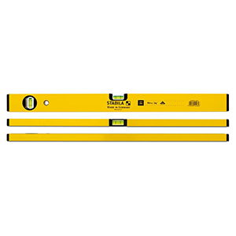
Строительный угольник – применяется для проверки прямоугольности элементов строительных конструкций. Состоит из основания и линейки, соединенных между собой под прямым углом. Угольники бывают деревянными и металлическими. Изготавливаются угольники четырех классов точности с нулевого класса по третий. Наиболее точными являются угольники нулевого класса.
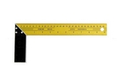

Штангенциркуль – предназначен для измерений наружных и внутренних размеров изделий и деталей. Состоит из штанги и двух (иногда одной) пар губок. Передняя пара губок предназначена для измерения наружных замеров, задняя – для внутренних. Нижние губки выполнены заодно с рамкой, перемещающейся по штанге. Фиксация рамки в требуемом положении на штанге производится с помощью фиксирующего винта. Зачастую в конструкцию штангенциркуля включается глубиномер для измерения глубин пазов, внутренних несквозных отверстий, выточек и т.п.
Штангенциркуль позволяет произвести измерения с точностью до десятых долей миллиметра, при этом целые миллиметры отсчитываются по шкале нанесенной на штангу, а десятые доли – по шкале нониуса нанесенной на рамку.

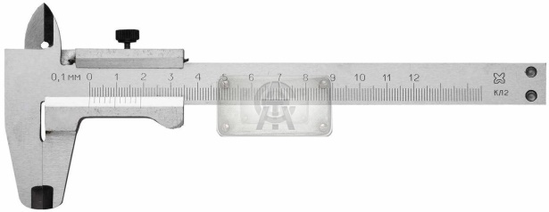

Метр складной обычно состоит из пяти или десяти звеньев, соединенных между собой шарнирами. На одном из ребер метра нанесены миллиметровые деления. Складные метры бывают стальные и деревянные. Стальной метр применяется в слесарном деле, а деревянный является измерительным инструментом плотника и столяра. Практически точность складного метра очень низкая из-за шарнирного соединения звеньев. В связи с этим складные метры применяются лишь в тех случаях, когда не требуется большой точности измерения.
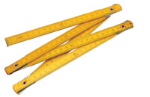

Также в последнее время получила очень широкое распространение лазерная рулетка. С помощью этого инструмента можно производить сверхточные измерения, не прибегая к помощи напарника. Все работы, связанные с измерениями и построением, производятся быстро, а главное точно.
Для того, чтобы измерить площадь земельного участка специалисты пользуются прибором «Тахометр», который работает на батареях и сразу показывает численное значение площади измеряемого участка.
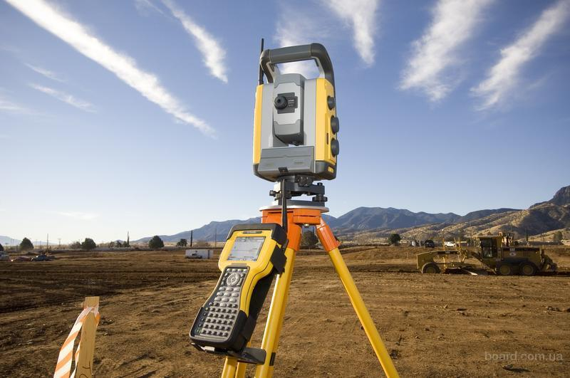

ЗАКЛЮЧЕНИЕ

Опираясь на слова великого русского ученого Дмитрия Ивановича Менделеева, который сказал, что «Наука начинается с тех пор, как начинают измерять. Точная наука немыслима без меры» можно смело сказать, что пользоваться данными мерами длины было весьма и весьма неудобно, т.к. они были неточны в измерениях и сугубо личными для каждого из нас, даже, несмотря на то, что эти измерения «были всегда при человеке».
С развитием торговых отношений между иностранными государствами потребовалось создание эталонов. В разные века предпринимались попытки ввести эталоны. За это время система мер претерпела множество изменений.
В целом все виды измерительного инструмента развиваются по нескольким важным направлениям. Они становятся более простыми в использовании и многофункциональными, сокращается время на их проведение.

СПИСОК ЛИТЕРАТУРЫ:

Литература:
1. Глазков Ю.А., Ахременкова В.И., Гаиашвили М.Я. – М. 2014

2. Зацев С.А., Грибанов Д.Д., Толстов А.Н., Меркулов Р.В. Контрольно-измерительные приборы и инструменты: Учебник. – М., 2013.

3. Романова Г.Я. Наименование мер длины в русском языке. – М., 2009.

4. Ермаков Н.Я. Пословицы русского народа. – СПб, 2006.

Интернет ресурсы:
1. http://rus-ved-rus.narod.ru/mery.html (Ведическая Русь статья «Старинные русские меры длины, веса, объёма»)
2. http://akopyan.ru/s_miru_po_nitke/starinnie_russkie_meri_dlini.html (С миру по нитке. Русская жизнь. Познавательный дневник.)

